**TRƯỜNG ĐẠI HỌC LẠC HỒNG**

**KHOA CÔNG NGHỆ THÔNG TIN**

--- ✵ ---

**BÁO CÁO PHÁT TRIỂN ỨNG DỤNG**

**ĐỀ TÀI:**

**ỨNG DỤNG AI TẠO MÔ TẢ SẢN PHẨM TỰ ĐỘNG CHO CÁC SÀN THƯƠNG MẠI ĐIỆN TỬ**

**GVHD: Nguyễn Minh Sơn**

**Lớp: 22CT113**

**SVTH:**

**Phùng Mạnh Dũng - 122001061**

**Nguyễn Hữu Nhật – 122000510**

Tháng 11/2025

LỜI NÓI ĐẦU

Xin chào và chào mừng quý thầy cô đến với đồ án môn phát triển ứng dụng của chúng em. Trong thời gian học tập tại trường Đại học Lạc Hồng, em đã hoàn thành một dự án trong lĩnh vực công nghệ thông tin về ứng dụng AI tạo mô tả sản phẩm tự động cho các sàn thương mại điện tử. Đây là sản phẩm của sự tích lũy kiến thức, kỹ năng và trải nghiệm của chúng em trên ghế nhà trường.

Mục tiêu chính của dự án em hướng tới là thiết kế, phát triển một AI có thể tự động tạo mô tả sản phẩm. Ứng dụng AI này xây dựng nhằm cho bà con nông dân làm cá nhân chứ không dựa vào bên thứ ba, chúng em hiểu được nổi khổ của bà con nông dân, những bà con không hiểu biết về nhiều về công nghệ cũng như tối ưu thời gian cho bà con cho việc phải ngồi hàng giờ để suy nghỉ viết mô tả cho sản phẩm của mình làm sao cho cuốn hút và dễ để khách hàng chú ý.

Đồ án đã dựa trên quy trình phát triển phần mềm với các hoạt động đã được thực hiện bao gồm: Khảo sát nhu cầu doanh nghiệp, phân tích, thiết kế hệ thống, xây dựng và kiểm thử hệ thống. Trong quá trình thực hiện, em đã nghiên cứu thêm các công nghệ như: Next.js, TypeScript, thư viện React, HTTP Clinet Axios dành cho FrontEnd, về Backend thì chúng em có Framwork FastAPI, Server Uvicom, MongoDB, AI Và tìm hiểu thêm về phương thức API của các bên liên quan để đáp ứng đầy đủ nhu cầu của doanh nghiệp.

Quý thầy cô đọc sẽ tìm thấy được trong báo cáo này chi tiết về yêu cầu của Ứng dụng AI, thiết kế hệ thông, giao diện người dùng và các tính năng của AI mô tả. Em hy vọng đồ án này sẽ đem lại cái nhìn tổng hơn về việc áp dụng công nghệ thông tin vào việc cải thiện giúp bà con nông dân có thể tự tạo mô tả sản phẩm của mình và đăng lên các sàn thương mại. Hy vọng rằng quý thầy cô sẽ tìm thấy thông tin hữu ích và thú vị từ dự án của chúng em.

Em muốn gửi lời cảm ơn sâu sắc đến giảng viên hướng dẫn là thầy Nguyễn Minh Sơn trong dự án vì sự hỗ trợ và đóng góp quý báu của thầy trong quá trình phát triển đồ án. Sự đồng hành và kiến thức của thầy đã giúp em đảm bảo chất lượng và thành công của Ứng dụng AI tạo mô tả sản phẩm cho các sàn thương mại điện tửS

Sau cùng, em xin kính chúc quý Thầy cô trong khoa Công nghệ Thông tin thật dồi dào sức khỏe để tiếp tục thực hiện sứ mệnh cao đẹp của mình là truyền đạt kiến thức cho thế hệ mai sau.

Em Xin Chân Thành Cảm Ơn!

Mục Lục

Chương 1. TỔNG QUAN VỀ ĐỀ TÀI 1

1.1. Tổng quan 1

1.1.1. Lý do chọn đề tài 1

1.1.2. Mục tiêu của đề tài 1

1.1.3. So sánh với hệ thống tương tự 2

Chương 2. CƠ SỞ LÝ THUYẾT 3

2.1. Tổng quan về Asp.Net 3

2.1.1. Khái niệm 3

2.1.2. Cấu trúc của Asp.Net 3

2.1.3. 1.3 Lý do chọn Asp.Net 4

2.2. 2. Tổng quan về MVC 5

2.2.1. Khái niệm 5

2.2.2. Cấu trúc của MVC 5

2.2.3. Các tính năng của MVC 6

2.3. Tổng quan về SQLServer 8

2.3.1. Khái niệm 8

2.3.2. Cấu trúc của SQLServer 8

2.3.3. Lưu ý khi sử dụng SQLServer 9

2.3.3.1. Bảng so sánh giữa MongoDB và SQL 9

2.3.4. Kết luận 10

Chương 3. Nội Dung Thực Hiện 11

3.1. Đối tượng sử dụng 11

3.2. Chức năng chính của hệ thống 11

3.2.1. Đăng nhập 11

3.2.2. Quản lý yêu cầu 11

3.2.3. Hợp đồng ngày 11

3.2.4. Hợp đồng tháng 12

3.2.5. Quản lý 12

3.2.5.1. Khách hàng 12

3.2.5.2. Đối tác 12

3.2.5.3. 2.5.3 Nhân viên 12

3.2.5.4. Quản lý xe 13

3.2.5.5. Phân quyền 13

3.2.6. Công nợ 13

3.2.6.1. Đối chiếu 13

3.2.6.2. Tổng 13

3.2.7. Lịch xe 13

3.2.7.1. Chi tiết lịch xe 13

3.2.7.2. Lịch xe theo ngày 13

3.3. 3. Chức năng chính của website 14

3.3.1. Đăng nhập 14

3.3.2. 3.2 Chức năng quản lý yêu cầu 14

3.3.3. 3.3 Chức năng quản lý hợp đồng ngày/ tháng 14

3.3.4. Chức năng Quản lý 14

3.3.5. 3.5 Chức năng lịch xe 15

3.3.6. 3.6 chức năng công nợ 15

3.4. Chức năng chính của website 15

3.4.1. Sơ đồ Usecase*<Thêm phần mô tả chi tiết chức năng>* 15

3.4.1.1. UseCase đăng nhập<Thêm phần mô tả chi tiết chức năng> 16

3.4.1.2. UseCase Đăng xuất khỏi hệ thống<Thêm phần mô tả chi tiết chức năng> 17

3.4.1.3. User xem danh sách yêu cầu 17

3.4.1.4. UseCase Sửa yêu cầu 18

3.4.1.5. UseCase Thêm yêu cầu 18

3.4.1.6. UseCase Xóa yêu cầu 18

3.4.1.7. UseCase tạo hợp đồng 19

3.4.1.8. UseCase Thêm mới hợp đồng 19

3.4.1.9. UseCase Sửa hợp đồng 20

3.4.1.10. UseCase Xóa hợp đồng 20

3.4.1.11. Thêm xe 21

3.4.1.12. Xóa xe 21

3.4.1.13. Sửa xe 21

3.4.1.14. Thông tin khách hàng, đối tác 22

3.4.1.15. Sửa thông tin khách hàng/ đối tác 22

3.4.1.16. Xóa thông tin khách hàng/ đối tác 23

3.4.1.17. Hiển thị danh sách nhân viên 23

3.4.1.18. Thêm nhân viên 23

3.4.1.19. Sửa thông nhân viên 24

3.4.1.20. Xóa thông nhân viên 24

3.4.1.21. Xem báo cáo doanh thu theo xe và hợp đồng 25

3.4.1.22. Xem báo cáo doanh thu khách hàng 25

3.4.2. Sơ đồ hoạt động hệ thống 26

3.4.3. Tính lãi suất 26

3.4.4. Diagram của hệ thống 27

Chương 4. KẾT LUẬN 32

4.1. Kết quả đạt được của đề tài 32

4.2. Hướng phát triển của đề tài 32

**Mục lục bảng**

Bảng 3.1 - Bảng đặc tả đăng nhập 17

Bảng 3.2 - Bảng đặc tả đổi mật khẩu 17

Bảng 3.3 - Bảng đặc tả xem danh sách yêu cầu 18

Bảng 3.4 - Bảng đặc tả Sửa yêu cầu 18

Bảng 3.5 - Bảng đặc tả thêm yêu cầu 18

Bảng 3.6 - Bảng đặc tả xóa yêu cầu 19

Bảng 3.7 - Bảng đặc tả tạo hợp đồng 19

Bảng 3.8 - Bảng đặc tả thêm hợp đồng ngày/ tháng 20

Bảng 3.9 - Bảng đặc tả sửa hợp đồng 20

Bảng 3.10 - Bảng đặc tả xóa hợp đồng 20

Bảng 3.11 - Bảng đặc tả thêm xe 21

Bảng 3.12 - Bảng đặc tả xóa xe 21

Bảng 3.13 - Bảng đặc tả sửa xe 22

Bảng 3.14 - Bảng đặc tả thêm thông tin khách hàng/ đối tác 22

Bảng 3.15 - Bảng đặc tả sửa thông tin khách hàng/ đối tác 22

Bảng 3.16 - Bảng đặc tả xóa thông tin khách hàng/ đối tác 23

Bảng 3.17 - Bảng đặc tả xem thông tin nhân viên 23

Bảng 3.18 - Bảng đặc tả thêm thông tin nhân viên 24

Bảng 3.19 - Bảng đặc tả sửa thông tin nhân viên 24

Bảng 3.20 - Bảng đặc tả công nợ khách hàng/ đối tác 25

Bảng 3.21 - Bảng đặc tả báo cáo doanh thu xe/ hợp đồng 25

Bảng 3.22 - Bảng đặc tả báo cáo doanh thu khách hàng 25

**Mục lục hình**

Hình 3.1 - Sơ đồ hoạt động của hệ thống 26

Hình 3.2 - Hình 3. Diagram tổng thể của hệ thống 28

Hình 3.3 - Diagram bảng công nợ và khách hàng, đối tác 29

Hình 3.4 - Diagram bảng hợp đồng 29

Hình 3.5 - Diagram bảng yêu cầu 30

Hình 3.6 - Diagram bảng xe 30

Hình 3.7 - Diagram bảng chi tiết công nợ 31

Hình 3.8 - Diagram bảng ngân hàng và bảo dưỡng 31

# TỔNG QUAN VỀ ĐỀ TÀI

## Tổng quan

### Lý do chọn đề tài

Trong bối cảnh cuộc Cách mạng công nghiệp 4.0 đang diễn ra mạnh mẽ, sự phát triển vượt bậc của trí tuệ nhân tạo đã và đang mang lại những thay đổi sâu sắc trong phương thức vận hành của nhiều lĩnh vực, đặc biệt là thương mại điện tử và quản trị nội dung số. Tuy nhiên thực tế cho thấy quy trình biện soạn mô tả sản phẩm theo phương pháp thủ công truyền thống hiện nay đang bộc lộ nhiều hạn chế lớn khi tiêu tốn một lượng thời gian và nhân lực đáng kể của doanh nghiệp mày nhiên thực tế cho thấy quy trình biện soạn mô tả sản phẩm theo phương pháp thủ công truyền thống hiện nay đang bộc lộ nhiều hạn chế lớn khi tiêu tốn một lượng thời gian và nhân lực đáng kể của doanh nghiệp mà hiệu quả mang lại chưa tương xứng. Bên cạnh vấn dề về năng suất thì phương thức này còn tồn tại nhiều bất cập do yếu tố con người khó tránh khỏi những sai sót không mong muốn như lỗi chính tả hay ngữ pháp, đồng thời việc lặp lại các thao tác viết lách thường xuyên dễ dẫn đến sự nhàm chán khiến văn phong trở nên khô khan và thiếu tính hấp dẫn để thu hút khách hàng. Xuất phát từ nhu cầu thiết về việc tối ưu hóa quy trình làm việc và nâng cao chất lượng dội dung, việc nghiên cứu ứng dụng công nghệ AI để tự động hóa khâu tạo sinh mô tả sản phẩm là một hướng đi thực tế à đầy tiềm năng nhằm giải quyết triệt để bài toán về lãng phí thời gian cugx như khắc phực các nhược điểm về hình thức và sự lôi cuốn của nội dung tiếp thị.

### Mục tiêu của đề tài

Mục tiêu của nghiên cứu và phát triển một giải pháp công nghệ ứng dụng Trí tuệ nhân tạo (AI) có khả năng tự động hóa quy trình biên soạn nội dung mô tả sản phẩm:

Hệ thống được xây dựng với định hướng tối ưu hóa quy trình quản trị nội dung nhằm giúp người dùng rút ngắn đáng kể thời gian thao tác nhưng vẫn đảm bảo tạo ra những bài viết chất lượng cao, chuẩn xác và hấp dẫn.

Đặc biệt, đề tài tập trung hướng đến đối tượng người dùng mục tiêu là bà con nông dân những cá nhân kinh doanh quy mô nhỏ còn hạn chế về kiến thức công nghệ cũng như kỹ năng viết nội dung quảng bá. Ứng dụng AI mô tả này tập trung vào nông sản và chủ là trái cây.

### So sánh với hệ thống tương tự

Ý tưởng xây dựng được dựa trên AI mô tả của ứng dụng Chợ tốt với các điểm tốt hơn được rút ra:

|  |  |
| --- | --- |
| AI mô tả của nhóm | AI mô tả của Chợ tốt |
| Có thể tự động tạo mô tả bằng hình ảnh | Không tự sinh ra mô tả bằng hình ảnh |
| Lưu lại lịch sử mô tả | Không lưu lại lịch sử mô tả |
| Có thể sử dụng nhiều phong cách mô tả, từ ngữ sinh động, phong phú | Không có phong cách mô tả, từ ngữ lập lại nhàm chán |
|  |  |

# CƠ SỞ LÝ THUYẾT

## Tổng quan về Asp.Net

### Khái niệm

ASP.NET (Active Server Pages .NET) là một framework phát triển ứng dụng web được phát triển bởi Microsoft. Được giới thiệu lần đầu tiên vào năm 2002, ASP.NET đã trở thành một trong những công nghệ chủ chốt trong việc xây dựng và triển khai các ứng dụng web mạnh mẽ và linh hoạt

### Cấu trúc của Asp.Net

ASP.NET có một cấu trúc tổ chức rõ ràng, chia thành các phần chính để quản lý và phát triển ứng dụng web. Dưới đây là cấu trúc cơ bản của một ứng dụng ASP.NET:

* Thư mục (App_Data): Chứa các tệp dữ liệu của ứng dụng, chẳng hạn như cơ sở dữ liệu hoặc tệp tin cần bảo mật.
* Thư mục App_Start: Chứa các lớp được khởi tạo khi ứng dụng được khởi động, thường sử dụng để cấu hình và đăng ký các thành phần.
* Thư mục Content: Chứa các tệp tài nguyên không phải mã nguồn như CSS, hình ảnh, và các tệp tin liên quan đến giao diện người dùng.
* Thư mục Controllers: Chứa các controller, nơi xử lý logic của ứng dụng, tương tác với người dùng và quản lý dữ liệu.
* Thư mục Models: Chứa các lớp mô hình, biểu diễn dữ liệu và logic liên quan đến dữ liệu. Thường sử dụng Entity Framework hoặc các kỹ thuật ORM khác để tương tác với cơ sở dữ liệu.
* Thư mục Scripts: Chứa các tệp JavaScript sử dụng trong ứng dụng.
* Thư mục Views: Chứa các file chế độ xem (views) - các thành phần chịu trách nhiệm hiển thị dữ liệu cho người dùng. Thường sử dụng Razor syntax hoặc ASP.NET Web Forms để tạo ra các trang web động.
* Thư mục App_GlobalResources và App_LocalResources: Chứa tài nguyên ngôn ngữ toàn cục và cục bộ sử dụng trong ứng dụng.
* Thư mục App_Code: Chứa các file mã nguồn chung được sử dụng trong ứng dụng, chẳng hạn như các lớp hỗ trợ, các phần tử tái sử dụng, và các định nghĩa cho Web Services.
* Web.config: Tệp cấu hình chung cho ứng dụng, nơi chứa thông tin như chuỗi kết nối, cấu hình an ninh, và các thiết lập khác.
* Global.asax: Tệp global application class, chứa các sự kiện ứng dụng như Application_Start, Session_Start, và các sự kiện khác.
* Packages.config: Chứa thông tin về các gói NuGet được sử dụng trong dự án.
* Bin: Thư mục chứa các tệp thực thi (DLL) của dự án, bao gồm cả các thư viện và các assembly tùy chỉnh.

Cấu trúc này giúp tổ chức mã nguồn và tài nguyên của ứng dụng ASP.NET một cách hợp lý, làm cho quá trình phát triển, bảo trì và mở rộng dự án trở nên dễ dàng và có tổ chức.

### 1.3 Lý do chọn Asp.Net

* **Hiệu Suất Ưu Việt:** ASP.NET được xây dựng trên cơ sở của Common Language Runtime (CLR), giúp tối ưu hóa mã nguồn và cung cấp hiệu suất cao. Khả năng tương thích tốt với IIS (Internet Information Services) cũng đóng một vai trò quan trọng trong việc đảm bảo hiệu suất ổn định và mạnh mẽ
* **Ngôn Ngữ Lập Trình C# và VB.NET:** ASP.NET hỗ trợ sử dụng ngôn ngữ lập trình C# và VB.NET, giúp nhà phát triển có thể tận dụng sức mạnh của .NET Framework và CLR. Ngôn ngữ này được coi là hiện đại, linh hoạt và an toàn.
* **Tích Hợp Mạnh Mẽ với Visual Studio:** ASP.NET được tích hợp chặt chẽ với Microsoft Visual Studio, một IDE mạnh mẽ và phổ biến. Sự kết hợp này tạo điều kiện cho quá trình phát triển hiệu quả và dễ dàng, với nhiều tính năng như gỡ lỗi tích hợp, IntelliSense, và công cụ kiểm thử mạnh mẽ.
* **Kiến Trúc Mô-đun và Mô-đel:** ASP.NET thúc đẩy việc sử dụng kiến trúc mô-đun và mô-đel, giúp tách biệt logic ứng dụng thành các thành phần riêng biệt. Điều này làm tăng khả năng quản lý mã nguồn, tái sử dụng mã, và giảm sự phức tạp của hệ thống.
* **Hỗ Trợ Cho AJAX và Web 2.0:** ASP.NET hỗ trợ AJAX (Asynchronous JavaScript and XML), cho phép xây dựng các ứng dụng web tương tác và động mà không cần phải làm mới trang. Điều này giúp cải thiện trải nghiệm người dùng và làm tăng tính tương tác của ứng dụng.
* **Phong Cách Lập Trình Dựa Trên Sự Kiện:** ASP.NET sử dụng mô hình lập trình dựa trên sự kiện, giúp nhà phát triển xử lý các sự kiện như nút bấm, thay đổi trạng thái, và tương tác người dùng một cách thuận tiện và hiệu quả.
* **Bảo Mật Tích Hợp:** ASP.NET cung cấp nhiều tính năng bảo mật tích hợp, bao gồm quản lý phiên, xác thực người dùng, và kiểm soát thâm nhập. Các tiện ích này giúp bảo vệ ứng dụng khỏi các loại tấn công thông thường.
* **Tích Hợp Tốt với Cơ Sở Dữ Liệu và Entity Framework:** ASP.NET tích hợp tốt với nhiều loại cơ sở dữ liệu, đặc biệt là khi sử dụng Entity Framework. Việc tương tác với cơ sở dữ liệu trở nên thuận tiện và mạnh mẽ.
* **Hỗ Trợ Đa Nền Tảng:** ASP.NET có khả năng chạy trên nhiều nền tảng khác nhau, bao gồm Windows, Linux và macOS, cung cấp tính linh hoạt cho quá trình triển khai và vận hành ứng dụng.
* **Cộng Đồng và Hỗ Trợ Mạnh Mẽ:** Có một cộng đồng lớn và tích cực xung quanh ASP.NET, cung cấp nhiều tài liệu, diễn đàn, và hỗ trợ trực tuyến. Điều này làm cho việc học và giải quyết vấn đề trở nên dễ dàng hơn.

## Tổng quan về MVC

### Khái niệm

Mô hình kiến trúc MVC, hay Model-View-Controller, là một mô hình tổ chức phổ biến trong phát triển phần mềm, thiết kế để tách biệt các thành phần của ứng dụng và giúp quản lý mã nguồn một cách dễ dàng. Dưới đây là một khái niệm tổng quan về MVC:

### Cấu trúc của MVC

* **Models:** Chứa các lớp và logic liên quan đến dữ liệu và xử lý dữ liệu. Đây là nơi quản lý trạng thái ứng dụng và thực hiện các thao tác đọc và ghi vào cơ sở dữ liệu.
* **View:** Chứa các file chế độ xem (views) - thành phần chịu trách nhiệm hiển thị dữ liệu cho người dùng. Các file view thường được tổ chức theo chức năng hoặc theo mô-đun.
* **Controllers:** Chứa các controllers - thành phần xử lý logic ứng dụng và tương tác với người dùng. Mỗi controller thường liên kết với một hoặc nhiều action, biểu diễn các hành động mà người dùng có thể thực hiện.
* **Views Shared:** Chứa các file chế độ xem (views) chung mà có thể được sử dụng bởi nhiều controllers. Điều này giúp tái sử dụng các thành phần giao diện người dùng.
* **Content hoặc Static:** Chứa các tài nguyên không phải mã nguồn như CSS, hình ảnh, và các tệp tin liên quan đến giao diện người dùng.
* **Scripts:** Chứa các tệp tin JavaScript sử dụng trong ứng dụng.
* **App_Start:** Chứa các file cấu hình, ví dụ như RouteConfig.cs cho cấu hình định tuyến, FilterConfig.cs cho cấu hình bộ lọc
* **Areas (tùy chọn):** Nếu ứng dụng có các khu vực riêng biệt, thì mỗi khu vực có thể có cấu trúc tương tự như ứng dụng chính, bao gồm Models, Views, Controllers, và các thư mục phụ khác.
* **Global.asax:** Chứa lớp global application class, nơi xác định sự kiện ứng dụng như Application_Start, Application_End, Session_Start, …
* **Web.config:** Tệp cấu hình chung cho ứng dụng, nơi cấu hình các thiết lập như chuỗi kết nối cơ sở dữ liệu, cấu hình an ninh, và các cấu hình khác.
* **App_Data (tuỳ chọn):** Nơi chứa các tệp dữ liệu hoặc cơ sở dữ liệu nhúng nếu có.
* **App_Code (tuỳ chọn):** Nơi chứa các lớp và mã nguồn chung được sử dụng trong ứng dụng.
* **Tests (tuỳ chọn):** Nơi chứa các tệp kiểm thử đơn vị hoặc kiểm thử tự động nếu có.
* Cấu trúc này giúp tổ chức mã nguồn theo các thành phần chính của MVC, tạo điều kiện cho quản lý mã nguồn hiệu quả và làm cho ứng dụng dễ bảo trì và mở rộng.

### Các tính năng của MVC

* **Tách Biệt Logic Ứng Dụng:** MVC tách biệt dữ liệu (Model), giao diện người dùng (View), và logic điều khiển (Controller). Điều này giúp làm cho mã nguồn trở nên dễ quản lý, tái sử dụng, và hiểu.
* **Bảo Trì Dễ Dàng:** Với sự tách biệt rõ ràng giữa các thành phần, bảo trì mã nguồn trở nên thuận tiện hơn. Các phần của ứng dụng có thể được phát triển độc lập và thay đổi mà không làm ảnh hưởng đến các phần khác.
* **Mở Rộng Dễ Dàng:** Mô hình kiến trúc MVC tạo điều kiện cho việc mở rộng ứng dụng một cách dễ dàng. Bạn có thể thêm mới các thành phần mới mà không cần sửa đổi nhiều mã nguồn đã có
* **Kiểm Soát Luồng Điều Hướng:** Controller chịu trách nhiệm kiểm soát luồng điều hướng trong ứng dụng. Nó quyết định cách xử lý yêu cầu của người dùng và tương tác với Model để cập nhật dữ liệu.
* **Tính Linh Hoạt và Tuỳ Biến:** Do sự phân tách giữa các thành phần, bạn có thể tuỳ biến và thay thế một phần mà không ảnh hưởng đến các phần khác. Ví dụ, bạn có thể thay đổi giao diện người dùng mà không cần sửa đổi logic điều khiển hoặc dữ liệu.
* **Kiểm Soát Độc Lập của Giao Diện Người Dùng:** View chỉ chịu trách nhiệm hiển thị dữ liệu và không có logic quyết định. Điều này giúp kiểm soát giao diện người dùng trở nên độc lập và dễ kiểm thử.
* **Tính Tương Tác và Phản Hồi:** Controller quản lý tương tác của người dùng và xử lý các sự kiện. Điều này giúp tạo ra các trang web và ứng dụng tương tác một cách dễ dàng.
* **Tính Chia Nhỏ (Modularity):** MVC thúc đẩy tính chia nhỏ trong ứng dụng, với các thành phần nhỏ có thể được phát triển độc lập và kết hợp lại với nhau
* **Hỗ Trợ Cho Kiểm Thử Tự Động:** Với sự tách biệt giữa các thành phần, việc thực hiện kiểm thử tự động trở nên dễ dàng. Bạn có thể kiểm thử độc lập từng thành phần một cách hiệu quả.
* **Tính Tương Thích Đa Nền Tảng:** Do sự độc lập giữa các thành phần, ứng dụng có thể được phát triển để chạy trên nhiều nền tảng một cách dễ dàng.
* **Cộng Đồng và Hỗ Trợ Rộng Lớn:** Có một cộng đồng lớn và tích cực xung quanh MVC, cung cấp tài liệu, diễn đàn, và các nguồn hỗ trợ khác.

## Tổng quan về SQLServer

### Khái niệm

SQLServer hay còn được gọi là Microsoft SQL Server, nó từ viết tắt của MS SQL Server. Đây chính là một loại phần mềm đã được phát triển bởi Microsoft và nó được sử dụng để có thể dễ dàng lưu trữ cho những dữ liệu dựa theo tiêu chuẩn RDBMS

SQL Server có khả năng cung cấp đầy đủ các công cụ cho việc quản lý từ giao diện GUI đến sử dụng ngôn ngữ cho việc truy vấn SQL. Điểm mạnh của SQL điểm mạnh của nó là có nhiều nền tảng được kết hợp cùng như: ASP.NET, C# để xây dựng Winform cũng chính nó có khả năng hoạt động độc lập

### Cấu trúc của SQLServer

Microsoft SQL Server là một hệ quản trị cơ sở dữ liệu quan hệ (RDBMS) mạnh mẽ được phát triển bởi Microsoft. SQL Server có nhiều thành phần và cấu trúc khác nhau, bao gồm:

* **Cơ sở dữ liệu (Database)**: SQL Server chia dữ liệu thành các cơ sở dữ liệu (databases). Mỗi cơ sở dữ liệu có thể chứa nhiều bảng, thủ tục lưu trữ, chức năng, và nhiều đối tượng khác.
* **Bảng** (Collection): Bảng là cấu trúc lưu trữ cơ bản trong SQL Server. Nó chứa các hàng và cột, nơi dữ liệu được tổ chức thành các ô.
* **Cột** (**Column**): Cột đại diện cho một trường dữ liệu trong bảng. Mỗi cột có một kiểu dữ liệu cụ thể như int, varchar, datetime, và nhiều kiểu dữ liệu khác.
* **Hàng** (**Row**): Hàng đại diện cho một bản ghi trong bảng. Mỗi hàng chứa giá trị cho mỗi cột.
* **Index:** Chỉ mục (index) là một cấu trúc dữ liệu giúp tăng tốc độ truy xuất dữ liệu từ bảng.
* **View:** View là một câu truy vấn SQL được đặt tên và lưu lại trong cơ sở dữ liệu. Nó có thể được sử dụng như một bảng ảo để truy xuất dữ liệu từ nhiều bảng.
* **Stored Procedure:** Thủ tục lưu trữ (Stored Procedure) là một tập hợp các câu lệnh SQL được lưu trữ và có thể được gọi bằng một tên để thực hiện một tác vụ cụ thể.
* **Function:** Chức năng (Function) là một tập hợp các câu lệnh SQL được đặt tên và có thể được sử dụng trong các truy vấn hoặc thủ tục lưu trữ.
* **Trigger:** Trigger là một loại đối tượng trong SQL Server cho phép bạn thiết lập các hành động tự động khi có sự thay đổi trong dữ liệu, như thêm, sửa đổi hoặc xóa.
* **Constraint:** Ràng buộc (Constraint) định nghĩa và bảo vệ quy tắc dữ liệu trong cơ sở dữ liệu, như khóa chính (Primary Key), khóa ngoại (Foreign Key), kiểm tra (Check), và ràng buộc duy nhất (Unique).
* **Transaction:** Giao dịch (Transaction) đại diện cho một tập hợp các hoạt động SQL được thực hiện như một đơn vị không thể chia rẽ. Nếu bất kỳ lệnh nào trong giao dịch gặp lỗi, toàn bộ giao dịch sẽ bị hủy.
* **Log:** SQL Server sử dụng một hệ thống nhật ký (Log) để ghi lại các thay đổi trong cơ sở dữ liệu. Nhật ký này giúp đảm bảo tính nhất quán và khôi phục dữ liệu sau các sự cố.

### Lưu ý khi sử dụng SQLServer

#### Bảng so sánh giữa MongoDB và SQL

| Tiêu Chí | MongoDB | SQLServer |
| --- | --- | --- |
| Loại dữ liệu | Dựa trên JSON (NoSQL) | Dựa trên bảng (RDBMS) |
| Ngôn ngữ truy vấn | Query ngôn ngữ truy vấn tương đối mới | SQL (Structured Query Language) |
| Schema (cấu trúc dữ liệu) | Schema-less (mất cấu trúc) | Schema (có cấu trúc) |
| Tích hợp cho dữ liệu phức tạp | Dữ liệu đa dạng và phức tạp có thể được lưu trữ dễ dàng | Tích hợp cho dữ liệu phức tạp đòi hỏi mô hình dữ liệu phức tạp |
| Phân cụm dữ liệu (sharding) | Hỗ trợ phân cụm dữ liệu mở rộng với dữ liệu lớn | Phân cụm dữ liệu phức tạp, đòi hỏi quản lý cẩn thận |
| Hiệu suất | Tốt cho các tải trọng dữ liệu lớn và tải trọng ghi tốn nhiều | Tốt cho các truy vấn phức tạp và ghi dữ liệu đồng thời |
| Giao dịch | Hỗ trợ giao dịch một cách hạn chế | Hỗ trợ giao dịch toàn vẹn và ACID |
| Cộng đồng và hỗ trợ | Cộng đồng lớn và phong phú, nhưng hỗ trợ thương mại được ưu tiên | Cộng đồng lớn và hỗ trợ thương mại mạnh mẽ |
| Biểu đồ quan hệ | Không hỗ trợ biểu đồ quan hệ | Hỗ trợ biểu đồ quan hệ (JOIN) |
| Phát triển ứng dụng | Thích hợp cho các ứng dụng có tải trọng dữ liệu lớn và khả năng mở rộng nhanh chóng | Thích hợp cho ứng dụng yêu cầu cấu trúc dữ liệu cố định và quy mô nhỏ đến trung bình |

* + - * 1. Bảng so sanh giữa SQL và MongoDB

### Kết luận

Sử dụng MongoDB khi:

* Dự án có dữ liệu không cố định hoặc đa dạng.
* Cần khả năng mở rộng nhanh chóng cho tải trọng dữ liệu lớn.
* Không yêu cầu giao dịch phức tạp hoặc ACID (Atomicity, Consistency, Isolation, Durability).

Sử dụng SQL (hệ thống cơ sở dữ liệu quan hệ) khi:

* Dự án yêu cầu cấu trúc dữ liệu cố định và quy mô trung bình đến lớn.
* Cần hỗ trợ giao dịch phức tạp và đảm bảo tính toàn vẹn dữ liệu.
* Sử dụng các truy vấn phức tạp và thường cần thực hiện các phép kết nối (JOIN) giữa bảng.
* Lưu ý rằng còn nhiều hệ thống cơ sở dữ liệu khác có sự kết hợp của cả hai loại (NoSQL và SQL) để đáp ứng các nhu cầu đa dạng của ứng dụng.

# Nội Dung Thực Hiện

## Đối tượng sử dụng

* Sử dụng trong công ty hoặc doanh nghiệp
* Áp dụng đối với doanh nghiệp vừa và nhỏ

## Chức năng chính của hệ thống

### Đăng nhập

* Đăng nhập: *<Thêm phần mô tả chi tiết chức năng>*
* Đăng xuất: *<Thêm phần mô tả chi tiết chức năng>*
* Xem thông tin tài khoản: *<Thêm phần mô tả chi tiết chức năng>*
* Tự đổi mật khẩu: *<Thêm phần mô tả chi tiết chức năng>*
* Quên mật khẩu: *<Thêm phần mô tả chi tiết chức năng>*

### Quản lý yêu cầu

* Hiển thị danh sách yêu cầu: *<Thêm phần mô tả chi tiết chức năng>*
* Thêm mới yêu cầu: *<Thêm phần mô tả chi tiết chức năng>*
* Tìm kiếm yêu cầu đã tạo theo Tên KH hoặc SDT : *<Thêm phần mô tả chi tiết chức năng>*
* Tìm kiếm yêu cầu đã tạo theo ngày, loại dịch vụ, nhân viên, trạng thái: *<Thêm phần mô tả chi tiết chức năng>*
* Xuất danh sách ra file Excel: *<Thêm phần mô tả chi tiết chức năng>*
* Sửa, xóa yêu cầu: *<Thêm phần mô tả chi tiết chức năng>*
* Tạo hợp đồng cho yêu cầu: *<Thêm phần mô tả chi tiết chức năng>*

### Hợp đồng ngày

* Thêm mới 1 hợp đồng: *<Thêm phần mô tả chi tiết chức năng>*
* Hiển thị danh sách hợp đồng: *<Thêm phần mô tả chi tiết chức năng>*
* Upload hợp đồng: *<Thêm phần mô tả chi tiết chức năng>*
* Xuất file hợp đồng: *<Thêm phần mô tả chi tiết chức năng>*
* Tìm kiếm hợp đồng theo tên KH và Mã KH: *<Thêm phần mô tả chi tiết chức năng>*
* Tìm kiếm theo BKS, loại hình, nhân viên: *<Thêm phần mô tả chi tiết chức năng>*
* In hợp đồng: *<Thêm phần mô tả chi tiết chức năng>*
* Thanh toán hợp đồng: *<Thêm phần mô tả chi tiết chức năng>*
* Chuyển đổi trạng thái hợp đồng: *<Thêm phần mô tả chi tiết chức năng>*

### Hợp đồng tháng

* Thêm mới 1 hợp đồng: *<Thêm phần mô tả chi tiết chức năng>*
* Hiển thị danh sách hợp đồng: *<Thêm phần mô tả chi tiết chức năng>*
* Upload hợp đồng: *<Thêm phần mô tả chi tiết chức năng>*
* Xuất file hợp đồng: *<Thêm phần mô tả chi tiết chức năng>*
* Tìm kiếm hợp đồng theo tên KH và Mã KH: *<Thêm phần mô tả chi tiết chức năng>*
* Tìm kiếm theo BKS, loại hình, nhân viên: *<Thêm phần mô tả chi tiết chức năng>*
* In hợp đồng: *<Thêm phần mô tả chi tiết chức năng>*
* Thanh toán hợp đồng: *<Thêm phần mô tả chi tiết chức năng>*
* Chuyển đổi trạng thái hợp đồng: *<Thêm phần mô tả chi tiết chức năng>*

### Quản lý

#### Khách hàng

* Hiển thị danh sách khách hàng: *<Thêm phần mô tả chi tiết chức năng>*
* Cập nhật thông tin khách hàng: *<Thêm phần mô tả chi tiết chức năng>*
* Xóa khách hàng: *<Thêm phần mô tả chi tiết chức năng>*
* Thêm mới một khách hàng: *<Thêm phần mô tả chi tiết chức năng>*
* Tìm kiếm KH theo tên, SDT: *<Thêm phần mô tả chi tiết chức năng>*

#### Đối tác

* Hiển thị danh sách đối tác
* Cập nhật thông tin đối tác
* Xóa đối tác
* Thêm mới một đối tác mới
* Tìm kiếm đối tác theo tên, SDT

#### Nhân viên

* Hiển thị danh sách nhân viên
* Cập nhật thông tin nhân viên
* Xóa nhân viên
* Thêm mới một đối nhân viên
* Tìm kiếm nhân viên theo tên

#### Quản lý xe

* Hiển thị danh sách xe: *<Thêm phần mô tả chi tiết chức năng>*
* Cập nhật thông tin xe: *<Thêm phần mô tả chi tiết chức năng>*
* Xóa xe: *<Thêm phần mô tả chi tiết chức năng>*
* Thêm mới một đối xe: *<Thêm phần mô tả chi tiết chức năng>*
* Tìm kiếm xe theo BKS, tên xe: *<Thêm phần mô tả chi tiết chức năng>*

#### Phân quyền

* Phân quyền nhân viên: *<Thêm phần mô tả chi tiết chức năng>*

### Công nợ

#### Đối chiếu

* Xem danh sách công nợ
* Chi tiết công nợ
* Thanh toán công nợ
* Tiềm kiếm theo tên và SDT
* Xuất file báo cáo

#### Tổng

* Xem danh sách công nợ
* Chi tiết công nợ
* Thanh toán công nợ
* Tiềm kiếm theo tên và SDT
* Xuất file báo cáo

### Lịch xe

#### Chi tiết lịch xe

* Xem danh sách xe
* Tìm kiếm xe theo tên, BKS

#### Lịch xe theo ngày

* Xem lịch trình của xe theo từng ngày
* Tìm kiếm xe theo tên, BKS
* Xem tình trạng xe (Rảnh, Bận)

## 3. Chức năng chính của website

### Đăng nhập

Do Website sử dụng nội bộ nên không có chức năng đăng ký, thay vào đó người dùng quyền admin có thể tạo ra các user cung cấp cho các nhân viên ở từng bộ phận với quyền tương ứng.

Admin, leader có thể nhìn thấy được tất cả các chức năng của trang web, user khác quyền admin sẽ chỉ thấy được chức năng của quyền đấy. Admin, leader có quyền thêm, sửa, xóa, khóa các user có quyền bé hơn.

### 3.2 Chức năng quản lý yêu cầu

Nhân viên thực hiện tiếp nhận yêu cầu của khách hàng sau đó tạo yêu cầu như ( tên khách hàng, số điện thoại,….), nhân viên nhập các thông tin mà khách hàng yêu cầu và hoàn tất yêu cầu

Yêu cầu được tạo xong có thể sửa, xóa hoặc tiến hành tạo hợp đồng cho yêu cầu

### 3.3 Chức năng quản lý hợp đồng ngày/ tháng

Hợp đồng được tạo ở trang yêu cầu sẽ được chuyển vào trang hợp đồng thuê ngày/ tháng tùy theo hợp đồng

Trong trang này nhân viên có thể tiến hành thêm mới một hợp đồng và tùy chỉnh lại các hợp đồng đã tạo

Để dễ dàng tìm kiếm hợp đồng thì trang web cho phép nhân viên tìm kiếm các hợp đồng thông qua tên khách hàng, mã khách hàng, biển kiểm soát, trạng thái,…

### Chức năng Quản lý

Trong trang quản lý hệ thống gồm có:

* Khách hàng: phần này sẽ hiển thị danh sách khách hàng đã được tạo, nhân viên có thể thao tác thêm, sửa, xóa thông tin của một khách hàng
* Đối tác: cũng giống như mục khách hàng nhân viên có thể xem danh sách đối tác đã được tạo và có thể thao tác thêm, sử, xóa thông tin của một đối tác
* Nhân Viên: Có thể xem danh sách nhân viên và Admin có thể thao tác thêm, sửa, xóa thông tin của một nhân viên
* Xe: Có thể xem danh sách xe và nhân viên có thể thao tác thêm, sửa, xóa thông tin của một xe

Phân Quyền: Ở mục này Admin có thể nhìn thấy được tất cả các chức năng của trang web, nhân viên khác quyền admin sẽ chỉ thấy được chức năng của quyền đấy. Admin có quyền thêm, sửa, xóa, khóa các Nhân viên có quyền bé hơn.

### 3.5 Chức năng lịch xe

Trong trang lịch xe gồm có:

* Chi tiết lịch xe: Hiển thị thông tin xe ( tên, BKS, hợp đồng,…)
* Lịch xe theo ngày: Hiển thị lịch chuyến của từng xe theo ngày, nhân viên có thể dễ dàng xem ngày/ giờ xuất phát ngày giờ về của một xe

### 3.6 chức năng công nợ

Trong trang quản lý công nợ gồm có:

* Đối chiếu: Nhân viên xem và đối chiếu công nợ của từng khách hàng
* Tổng: Nhân viên xem và công nợ tổng của từng khách hàng, từng chuyến xe.

## Chức năng chính của website

### Sơ đồ Usecase*<Thêm phần mô tả chi tiết chức năng>*

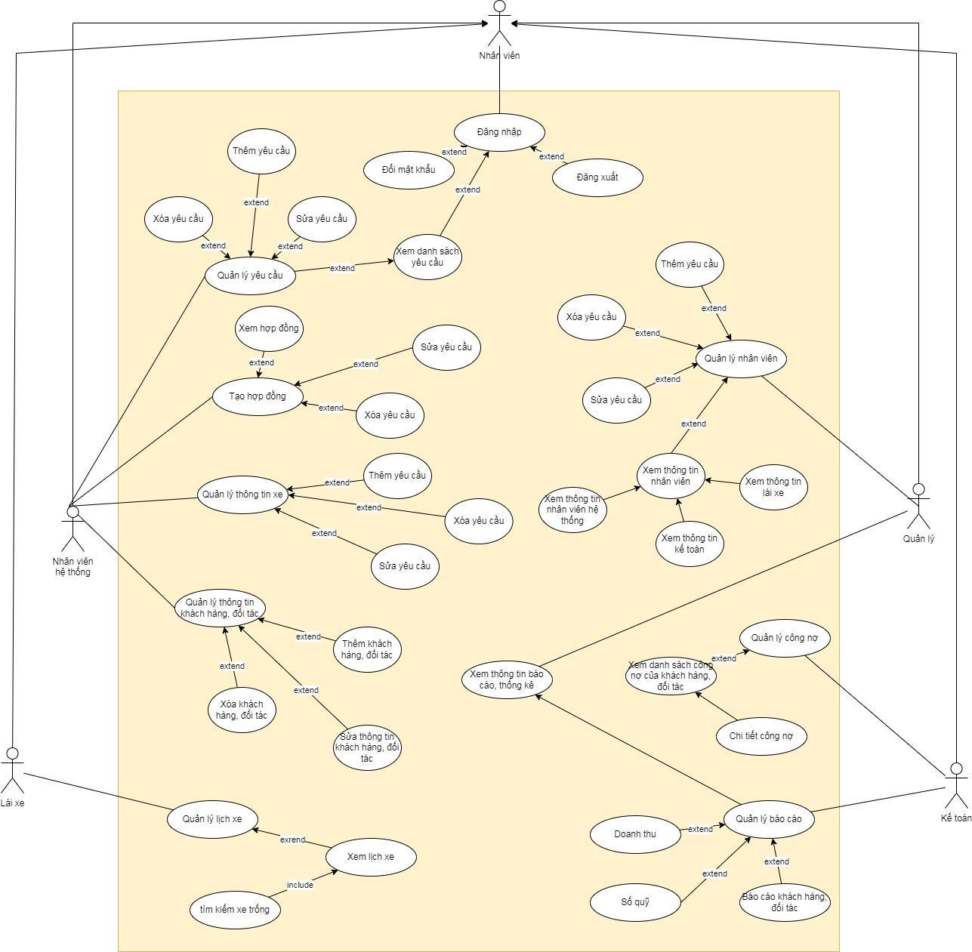

Hình 1. Sơ đồ use case hệ thống

#### UseCase đăng nhập<Thêm phần mô tả chi tiết chức năng>

|  |  |  |
| --- | --- | --- |
| Usecase | Đăng nhập | |
| Ngữ cảnh | Quản lý đăng ký tài khoản cho các nhân viên | |
| Mô tả | Đăng nhập để sử dụng các chức năng của hệ thống | |
| Tác Nhân | Quản lý, Nhân viên hệ thống, kế toán, lái xe | |
| Sự kiện | Đăng nhập vào hệ thống | |
| Kết quả | Đăng nhập thành công | |
| Luồng sự kiện | Actor | System |
| Nhân viên chọn mục “đăng nhập vào hệ thống” | Hệ thống hiển thị giao diện đăng nhập |
| Nhân viên nhập Tên đăng nhập và mật khẩu |  |
| Nhân viên nhấn nút đăng nhập | Hệ thống hiển thị các chức năng của nhân viên |
| Ngoại lệ | Nhân viên nhập sai tài khoản và mật khẩu, hệ thống báo lỗi và yêu cầu nhập lại. | |

* + - * 1. Bảng đặc tả đăng nhập

#### UseCase Đăng xuất khỏi hệ thống<Thêm phần mô tả chi tiết chức năng>

|  |  |  |
| --- | --- | --- |
| Sự kiện | Đăng xuất khỏi hệ thống | |
| Điều kiện | Nhân viên đăng nhập được vào hệ thống | |
| Kết quả | Đăng xuất thành công | |
| Luồng sự kiện | Actor | System |
| Nhân viên chọn mục “đăng xuất” | Hệ thống hiển thị thông báo người dùng đăng xuất và trở lại trang đăng nhập |
| Ngoại lệ | Không. | |

Bảng đặc tả đăng xuất

|  |  |  |
| --- | --- | --- |
| Luồng sự kiện | Actor | System |
| Mật khẩu mới, xác nhận mật khẩu mới | Hệ thống hiển thị thông báo người dùng đăng xuất và trở lại trang đăng nhập |
| Ngoại lệ | +Mật khẩu trùng với mật khẩu cũ  +Mật khẩu mới không đạt yêu cầu (8 kí tự)  +Nhập mật khẩu cũ không chính xác  +Nhập lại Mật khẩu mới không trùng với Mật khẩu mới vừa nhập  Đổi mật khẩu thành công, và đăng nhập lại | |

* + - * 1. Bảng đặc tả đổi mật khẩu

#### User xem danh sách yêu cầu

***<Thêm phần mô tả chi tiết chức năng>***

|  |  |  |
| --- | --- | --- |
| Usecase | Xem danh sách Yêu cầu | |
| Ngữ cảnh | Xem các yêu cầu đã tạo trên hệ thống | |
| Mô tả | Nhân viên xem chi tiết đơn yêu cầu đặt xe của khách hàng | |
| Tác Nhân | Nhân viên hệ thống, quản lý | |
| Sự kiện | Xem danh sách Yêu cầu | |
| Kết quả | Xem danh sách Yêu cầu thành công | |
| Luồng sự kiện | Actor | System |
| Nhân viên chọn mục “Yêu cầu” | Hệ thống hiển thị giao diện trang yêu cầu |
| Nhân viên chọn yêu cầu muốn xem | Hệ thống hiển thị thông tin của yêu cầu |
| Ngoại lệ | Không | |

* + - * 1. Bảng đặc tả xem danh sách yêu cầu

#### UseCase Sửa yêu cầu

|  |  |  |
| --- | --- | --- |
| Usecase | Sửa yêu cầu | |
| Ngữ cảnh | Sửa yêu cầu của khách hàng | |
| Mô tả | Nhân viên sửa yêu cầu của khách hàng | |
| Tác Nhân | Nhân viên hệ thống, quản lý | |
| Sự kiện | Sửa yêu cầu của khách hàng | |
| Kết quả | Sửa yêu cầu của khách hàng thành công | |
| Luồng sự kiện | Actor | System |
| Nhân viên chọn mục “Yêu cầu” | Hệ thống hiển thị giao diện trang yêu cầu |
| Nhân viên chọn chức năng sửa yêu cầu của yêu cầu cần sửa | Hệ thống hiển thị giao diện cập nhật yêu cầu |
| Nhân viên sửa các thông tin của yêu cầu |  |
| Nhân viên chọn nút cập nhật | Thông tin của yêu cầu được cập nhật vào hệ thống |
| Ngoại lệ | Không | |

* + - * 1. Bảng đặc tả Sửa yêu cầu

#### UseCase Thêm yêu cầu

|  |  |  |
| --- | --- | --- |
| Usecase | Thêm yêu cầu | |
| Ngữ cảnh | Thêm yêu cầu của khách hàng | |
| Mô tả | Nhân viên Thêm yêu cầu của khách hàng | |
| Tác Nhân | Nhân viên hệ thống, quản lý | |
| Sự kiện | Thêm yêu cầu của khách hàng | |
| Kết quả | Thêm yêu cầu của khách hàng thành công | |
| Luồng sự kiện | Actor | System |
| Nhân viên chọn mục “Yêu cầu” | Hệ thống hiển thị giao diện trang yêu cầu |
| Nhân viên chọn chức năng Thêm yêu cầu | Hệ thống hiển thị giao diện thêm yêu cầu mới |
| Nhân viên nhập các thông tin yêu cầu của khách hàng |  |
| Nhân viên chọn nút thêm | Thông tin của yêu cầu được thêm vào hệ thống |
| Ngoại lệ | Không | |

* + - * 1. Bảng đặc tả thêm yêu cầu

#### UseCase Xóa yêu cầu

|  |  |  |
| --- | --- | --- |
| Usecase | Xóa yêu cầu | |
| Ngữ cảnh | Xóa yêu cầu của khách hàng | |
| Mô tả | Quản lý Xóa yêu cầu của khách hàng | |
| Tác Nhân | Quản lý | |
| Sự kiện | Xóa yêu cầu của khách hàng | |
| Kết quả | Xóa yêu cầu của khách hàng thành công | |
| Luồng sự kiện | Actor | System |
| Quản lý chọn mục “Yêu cầu” | Hệ thống hiển thị giao diện trang yêu cầu |
| Quản lý chọn yêu cầu cần xóa |  |
| Quản lý nhấn nút xóa yêu cầu | Yêu cầu được xóa khỏi hệ thống |
| Ngoại lệ | Không | |

* + - * 1. Bảng đặc tả xóa yêu cầu

#### UseCase tạo hợp đồng

|  |  |  |
| --- | --- | --- |
| Usecase | Tạo hợp đồng | |
| Ngữ cảnh | Tạo hợp đồng từ yêu cầu của khách hàng | |
| Mô tả | +Nhân viên tạo hợp đồng từ yêu cầu của khách hàng  +Nhân viên tạo hợp đồng từ trang hợp đồng | |
| Tác Nhân | Nhân viên hệ thống, Quản lý | |
| Sự kiện | Tạo hợp đồng từ yêu cầu của khách hàng | |
| Kết quả | Tạo hợp đồng cho khách hàng thành công | |
| Luồng sự kiện | Actor | System |
| Nhân viên chọn mục “Yêu cầu” | Hệ thống hiển thị giao diện trang yêu cầu |
| Nhân viên chọn yêu cầu cần tạo hợp đồng |  |
| Nhân viên chọn chức năng tạo hợp đồng | Hệ thống hiện thị form điền thông tin hợp đồng |
| Nhân viên điền thông tin cho hợp đồng |  |
| Nhân viên chọn nút tạo hợp đồng | Hợp đồng được tạo trên hệ thống |
| Ngoại lệ | Không | |

* + - * 1. Bảng đặc tả tạo hợp đồng

#### UseCase Thêm mới hợp đồng

|  |  |  |
| --- | --- | --- |
| Usecase | Thêm mới hợp đồng | |
| Ngữ cảnh | Thêm mới một hợp đồng | |
| Mô tả | +Nhân viên tạo hợp đồng từ yêu cầu của khách hàng  +Nhân viên tạo hợp đồng từ trang hợp đồng | |
| Tác Nhân | Nhân viên hệ thống, Quản lý | |
| Sự kiện | Thêm hợp đồng | |
| Kết quả | Tạo hợp đồng cho khách hàng thành công | |
| Luồng sự kiện | Actor | System |
| Nhân viên chọn mục “Hợp đồng thuê ngày/ tháng” | Hệ thống hiển thị giao diện trang hợp đồng ngày/ tháng |
| Nhân viên chọn chức năng thêm hợp đồng | Hệ thống hiện thị form điền thông tin hợp đồng |
| Nhân viên điền thông tin cho hợp đồng |  |
| Nhân viên chọn nút thêm mới hợp đồng | Hợp đồng được thêm trên hệ thống |
| Ngoại lệ | Không | |

* + - * 1. Bảng đặc tả thêm hợp đồng ngày/ tháng

#### UseCase Sửa hợp đồng

|  |  |  |
| --- | --- | --- |
| Usecase | Sửa hợp đồng | |
| Ngữ cảnh | Sửa một hợp đồng | |
| Mô tả | Nhân viên sửa hợp đồng | |
| Tác Nhân | Nhân viên hệ thống, Quản lý | |
| Sự kiện | Sửa hợp đồng | |
| Kết quả | Sửa hợp đồng cho khách hàng thành công | |
| Luồng sự kiện | Actor | System |
| Nhân viên chọn mục “Sửa hợp đồng” | Hệ thống hiển thị giao diện trang sửa hợp đồng |
| Nhân viên chọn chức năng sửa hợp đồng | Hệ thống hiện thị form sửa thông tin hợp đồng |
| Nhân viên sửa thông tin cho hợp đồng |  |
| Nhân viên chọn nút sửa hợp đồng | Hợp đồng được sửa trên hệ thống |
| Ngoại lệ | Không | |

* + - * 1. Bảng đặc tả sửa hợp đồng

#### UseCase Xóa hợp đồng

|  |  |  |
| --- | --- | --- |
| Usecase | Xóa hợp đồng | |
| Ngữ cảnh | Xóa một hợp đồng | |
| Mô tả | Nhân viên Xóa hợp đồng | |
| Tác Nhân | Nhân viên hệ thống, Quản lý | |
| Sự kiện | Xóa hợp đồng | |
| Kết quả | Xóa hợp đồng cho khách hàng thành công | |
| Luồng sự kiện | Actor | System |
| Nhân viên chọn mục “Xóa hợp đồng” | Hệ thống hiển thị giao diện trang xóa hợp đồng |
| Nhân viên chọn chức năng xóa hợp đồng | Hệ thống hiện thị form xóa thông tin hợp đồng |
| Nhân viên chọn nút xóa hợp đồng | Hợp đồng được xóa trên hệ thống |
| Ngoại lệ | Không | |

* + - * 1. Bảng đặc tả xóa hợp đồng

#### Thêm xe

|  |  |  |
| --- | --- | --- |
| Usecase | Thêm xe | |
| Ngữ cảnh | Thêm một xe | |
| Mô tả | Nhân viên thêm xe | |
| Tác Nhân | Nhân viên hệ thống, Quản lý | |
| Sự kiện | Thêm thông tin xe | |
| Kết quả | Thêm thông tin xe thành công | |
| Luồng sự kiện | Actor | System |
| Nhân viên chọn mục “Quản lý danh sách xe” | Hệ thống hiển thị giao diện trang quản lý |
| Nhân viên chọn chức năng thêm xe | Hệ thống hiện thị form nhập thông tin xe |
| Nhân viên nhập thông tin cho cho xe mới |  |
| Nhân viên chọn nút thêm xe mới | Xe được thêm vào hệ thống |
| Ngoại lệ | Không | |

* + - * 1. Bảng đặc tả thêm xe

#### Xóa xe

|  |  |  |
| --- | --- | --- |
| Usecase | Xóa xe | |
| Ngữ cảnh | Xóa một xe | |
| Mô tả | Nhân viên xóa xe | |
| Tác Nhân | Nhân viên hệ thống, Quản lý | |
| Sự kiện | Xóa thông tin xe | |
| Kết quả | Xóa thông tin xe thành công | |
| Luồng sự kiện | Actor | System |
| Nhân viên chọn mục “Quản lý danh sách xe” | Hệ thống hiển thị giao diện trang quản lý |
| Nhân viên chọn chức năng xóa xe | Hệ thống hiện thị form xóa thông tin xe |
| Nhân viên chọn nút xóa xe | Xe được xóa khỏi hệ thống |
| Ngoại lệ | Không | |

* + - * 1. Bảng đặc tả xóa xe

#### Sửa xe

|  |  |  |
| --- | --- | --- |
| Usecase | Sửa xe | |
| Ngữ cảnh | Sửa một xe | |
| Mô tả | Nhân viên sửa xe | |
| Tác Nhân | Nhân viên hệ thống, Quản lý | |
| Sự kiện | Sửa thông tin xe | |
| Kết quả | Sửa thông tin xe thành công | |
| Luồng sự kiện | Actor | System |
| Nhân viên chọn mục “Quản lý danh sách xe” | Hệ thống hiển thị giao diện trang quản lý |
| Nhân viên chọn chức năng sửa xe | Hệ thống hiện thị form sửa thông tin xe |
| Nhân viên chọn nút sửa xe | Xe được sửa vào hệ thống |
| Ngoại lệ | Không | |

* + - * 1. Bảng đặc tả sửa xe

#### Thông tin khách hàng, đối tác

|  |  |  |
| --- | --- | --- |
| Usecase | Thông tin khách hàng, đối tác | |
| Ngữ cảnh | Thêm thông tin khách hàng, đối tác | |
| Mô tả | Nhân viên thêm thông tin | |
| Tác Nhân | Nhân viên hệ thống, Quản lý | |
| Sự kiện | Thêm thông tin khách hàng, đối tác | |
| Kết quả | Thêm thông tin thành công | |
| Luồng sự kiện | Actor | System |
| Nhân viên chọn mục “Quản lý khách hàng” | Hệ thống hiển thị giao diện trang quản lý |
| Nhân viên chọn chức năng khách hàng/ đối tác | Hệ thống hiện thị form thêm thông tin khách hàng/ đối tác |
| Nhân viên chọn nút thêm mới | Thông tin được thêm vào hệ thống |
| Ngoại lệ | Không | |

* + - * 1. Bảng đặc tả thêm thông tin khách hàng/ đối tác

#### Sửa thông tin khách hàng/ đối tác

|  |  |  |
| --- | --- | --- |
| Usecase | Sửa thông tin khách hàng/ đối tác | |
| Ngữ cảnh | Sửa thông tin khách hàng/ đối tác | |
| Mô tả | Nhân viên Sửa thông tin | |
| Tác Nhân | Nhân viên hệ thống, Quản lý | |
| Sự kiện | Sửa thông tin khách hàng/ đối tác | |
| Kết quả | Sửa thông tin thành công | |
| Luồng sự kiện | Actor | System |
| Nhân viên chọn mục “Quản lý khách hàng/ Đối tác” | Hệ thống hiển thị giao diện trang quản lý |
| Nhân viên chọn chức năng sửa thông tin khách hàng/ đối tác | Hệ thống hiện thị form sửa thông tin khách hàng/ đối tác |
| Nhân viên chọn nút cập nhật thông tin | Thông tin được cập nhật vào hệ thống |
| Ngoại lệ | Không | |

* + - * 1. Bảng đặc tả sửa thông tin khách hàng/ đối tác

#### Xóa thông tin khách hàng/ đối tác

|  |  |  |
| --- | --- | --- |
| Usecase | Xóa thông tin khách hàng/ đối tác | |
| Ngữ cảnh | Xóa một thông tin khách hàng/ đối tác | |
| Mô tả | Nhân viên xóa thông tin | |
| Tác Nhân | Nhân viên hệ thống, Quản lý | |
| Sự kiện | Xóa thông tin | |
| Kết quả | Xóa thông tin thành công | |
| Luồng sự kiện | Actor | System |
| Nhân viên chọn mục “Quản lý khách hàng/ Đối tác” | Hệ thống hiển thị giao diện trang quản lý |
| Nhân viên chọn chức năng xóa thông tin | Hệ thống hiện thị form xóa thông tin khách hàng/ đối tác |
| Nhân viên chọn nút xóa thông tin | Thông tin đã được xóa trên hệ thống |
| Ngoại lệ | Không | |

* + - * 1. Bảng đặc tả xóa thông tin khách hàng/ đối tác

#### Hiển thị danh sách nhân viên

|  |  |  |
| --- | --- | --- |
| Usecase | Hiển thị danh sách nhân viên | |
| Ngữ cảnh | Xem danh sách nhân viên | |
| Mô tả | Xem danh sách nhân viên | |
| Tác Nhân | Quản lý | |
| Sự kiện | Hiển thị danh sách nhân viên | |
| Kết quả | Xem được danh sách nhân viên | |
| Luồng sự kiện | Actor | System |
| Quản lý chọn mục “Quản lý nhân viên” | Hệ thống hiển thị giao diện trang quản lý |
| Quản lý xem được thông tin của từng nhân viên |  |
| Ngoại lệ | Không | |

* + - * 1. Bảng đặc tả xem thông tin nhân viên

#### Thêm nhân viên

|  |  |  |
| --- | --- | --- |
| Usecase | Thêm nhân viên | |
| Ngữ cảnh | Thêm thông tin nhân viên | |
| Mô tả | Thêm thông tin nhân viên | |
| Tác Nhân | Quản lý | |
| Sự kiện | Thêm thông tin nhân viên | |
| Kết quả | Thêm được nhân viên | |
| Luồng sự kiện | Actor | System |
| Quản lý chọn mục “Quản lý nhân viên” | Hệ thống hiển thị giao diện trang quản lý |
| Quản lý chọn chức năng thêm thông tin | Hệ thống hiện thị form thêm thông tin nhân viên |
| Quản lý chọn nút thêm mới thông tin | Thông tin đã được thêm vào trên hệ thống |
| Ngoại lệ | Không | |

* + - * 1. Bảng đặc tả thêm thông tin nhân viên

#### Sửa thông nhân viên

|  |  |  |
| --- | --- | --- |
| Usecase | Sửa thông nhân viên | |
| Ngữ cảnh | Sửa thông tin nhân viên | |
| Mô tả | Sửa thông tin nhân viên | |
| Tác Nhân | Quản lý | |
| Sự kiện | Sửa thông tin nhân viên | |
| Kết quả | Sửa được thông tin nhân viên | |
| Luồng sự kiện | Actor | System |
| Quản lý chọn mục “Quản lý nhân viên” | Hệ thống hiển thị giao diện trang quản lý |
| Quản lý chọn chức năng sửa thông tin | Hệ thống hiện thị form sửa thông tin nhân viên |
| Quản lý chọn nút sửa thông tin | Thông tin đã được thay đổi trên hệ thống |
| Ngoại lệ | Không | |

* + - * 1. Bảng đặc tả sửa thông tin nhân viên

#### Xóa thông nhân viên

|  |  |  |
| --- | --- | --- |
| Usecase | Xóa thông nhân viên | |
| Ngữ cảnh | Xóa thông tin nhân viên | |
| Mô tả | Xóa thông tin nhân viên | |
| Tác Nhân | Quản lý | |
| Sự kiện | Xóa thông tin nhân viên | |
| Kết quả | Xóa được thông tin nhân viên | |
| Luồng sự kiện | Actor | System |
| Quản lý chọn mục “Quản lý nhân viên” | Hệ thống hiển thị giao diện trang quản lý |
| Quản lý chọn chức năng xóa thông tin | Hệ thống hiện thị form xóa thông tin nhân viên |
| Quản lý chọn nút xóa thông tin | Thông tin đã được xóa trên hệ thống |
| Ngoại lệ | Không | |

Bảng đặc tả xóa thông tin nhân viên

|  |  |  |
| --- | --- | --- |
| Usecase | Xem danh sách công nợ khách hàng/ đối tác | |
| Ngữ cảnh | Xem công nợ khách hàng/ đối tác | |
| Mô tả | Xem công nợ | |
| Tác Nhân | Kế toán, Quản lý | |
| Sự kiện | Xem công nợ khách hàng/ đối tác | |
| Kết quả | Xem được thông tin công nợ | |
| Luồng sự kiện | Actor | System |
| Kế toán, Quản lý chọn mục “công nợ” | Hệ thống hiển thị giao diện trang công nợ |
| Kế toán, Quản lý xem được thông tin công nợ khách hàng/ đối tác |  |
| Ngoại lệ | Không | |

* + - * 1. Bảng đặc tả công nợ khách hàng/ đối tác

#### Xem báo cáo doanh thu theo xe và hợp đồng

|  |  |  |
| --- | --- | --- |
| Usecase | Xem báo cáo doanh thu theo xe và hợp đồng | |
| Ngữ cảnh | Xem báo cáo doanh thu | |
| Mô tả | Xem báo cáo | |
| Tác Nhân | Kế toán, Quản lý | |
| Sự kiện | Xem báo cáo doanh thu theo xe và hợp đồng | |
| Kết quả | Xem được thông tin doanh thu | |
| Luồng sự kiện | Actor | System |
| Kế toán, Quản lý chọn mục “báo cáo” | Hệ thống hiển thị giao diện trang báo cáo |
| Kế toán, Quản lý xem được thông tin doanh thu theo xe và doanh thu theo hợp đồng |  |
| Ngoại lệ | Không | |

* + - * 1. Bảng đặc tả báo cáo doanh thu xe/ hợp đồng

#### Xem báo cáo doanh thu khách hàng

|  |  |  |
| --- | --- | --- |
| Usecase | Xem báo cáo doanh thu khách hàng | |
| Ngữ cảnh | Xem báo cáo doanh thu | |
| Mô tả | Xem báo cáo | |
| Tác Nhân | Kế toán, Quản lý | |
| Sự kiện | Xem báo cáo doanh thu khách hàng | |
| Kết quả | Xem được thông tin doanh thu khách hàng | |
| Luồng sự kiện | Actor | System |
| Kế toán, Quản lý chọn mục “báo cáo” | Hệ thống hiển thị giao diện trang báo cáo |
| Kế toán, Quản lý xem được thông tin doanh thu theo khách hàng |  |
| Ngoại lệ | Không | |

* + - * 1. Bảng đặc tả báo cáo doanh thu khách hàng

### Sơ đồ hoạt động hệ thống

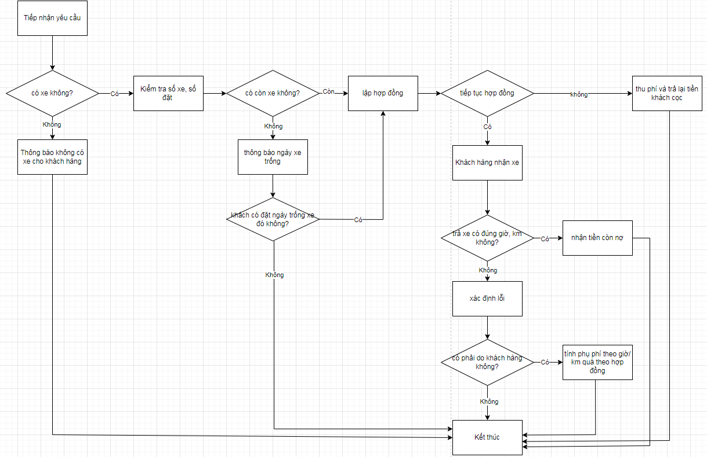

Sơ đồ hoạt động của hệ thống

### Tính lãi suất

Lãi suất cho khách hàng thuê ước tính theo công thức như sau:

L=(G×T)+(F×G×T)+(LATE_FEE×H)

Trong đó:

* G: là giá thuê
* T: là thời gian thuê
* F: là mức phí quản lý
* LATE_FEE: là trả xe trễ mỗi giờ
* H: là số giờ trả muộn

Ví dụ, nếu bạn cho thuê xe trong 2 ngày và trả muộn 1 giờ, lãi sẽ là:

L = ( 1.000.000 × 2 ) + ( 0.1 × 1.000.000 × 2 ) + ( 100.000 × 1 ) L=(1,000,000×2)+(0.1×1,000,000×2)+(100,000×1)

L = 2.000.000 + 200.000 + 100.000 = 2.300.000

Vậy lãi trong trường hợp này là 2.300.000 VND, bao gồm cả phí quản lý và phí trễ.

Lãi suất khi thuê xe của đối tác ước tính theo công thức như sau:

L = (G_KH × N) - (G_ĐT × N) + (F × G_KH × N) + (LATE_FEE × H)

Trong đó:

* G_KH: là giá cho khách hàng thuê
* G_ĐT: là giá thuê của đối tác.
* N: là số ngày ngày cho thuê
* F: là mức phí quản lý
* LATE_FEE: là phí trễ mỗi giờ (nếu có).
* H: là số giờ muộn trả xe (nếu có).

Ví dụ, bạn cho khách hàng thuê với giá 1.200.000/ ngày, bạn thuê lại của đối tác là 1.000.000/ ngày thì lãi sẽ là:

L=(1.200.000×5)−(1.000.000×5)+(0.1×1.200.000×5)+(1.00.000×2)

L=6.000.000−5.000.000+600.000+200.000=1.800.000

Vậy lãi trong trường hợp này là 1.800.000 VND, bao gồm cả phí quản lý và phí trễ.

### Diagram của hệ thống

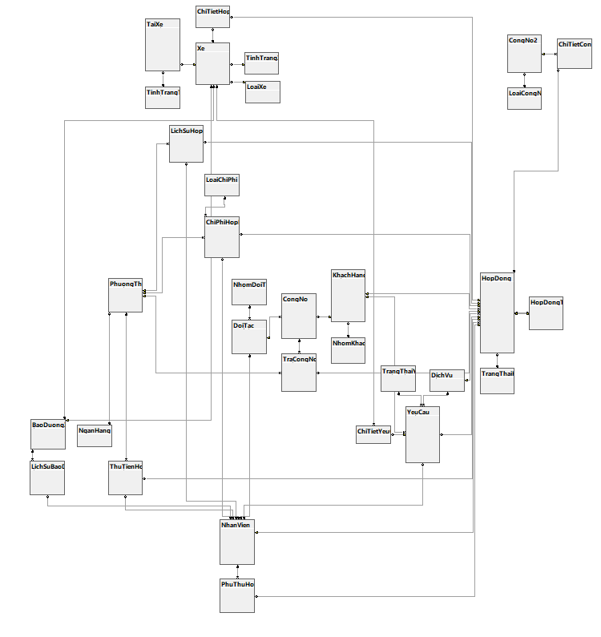

Hình 3. Diagram tổng thể của hệ thống

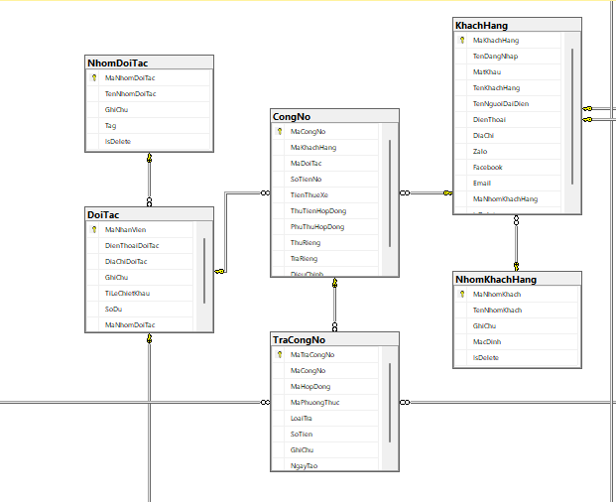

Diagram bảng công nợ và khách hàng, đối tác

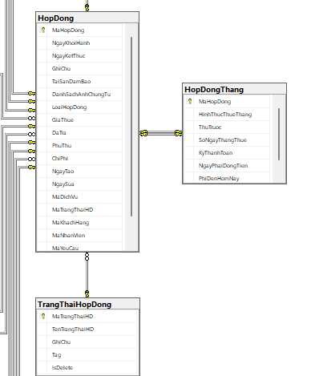

Diagram bảng hợp đồng

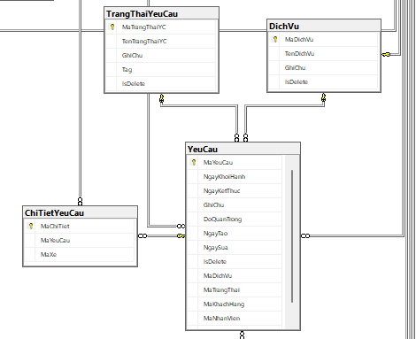

Diagram bảng yêu cầu

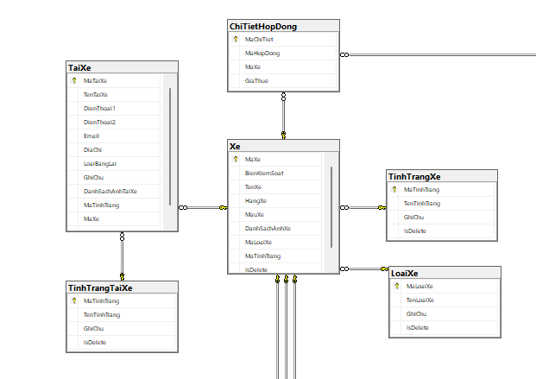

Diagram bảng xe

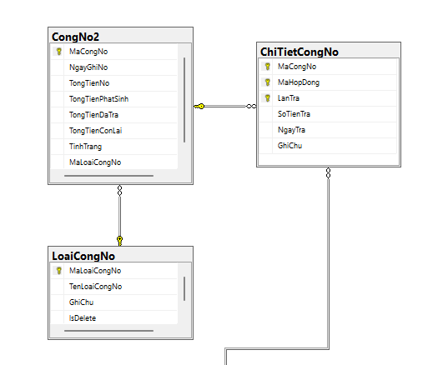

Diagram bảng chi tiết công nợ

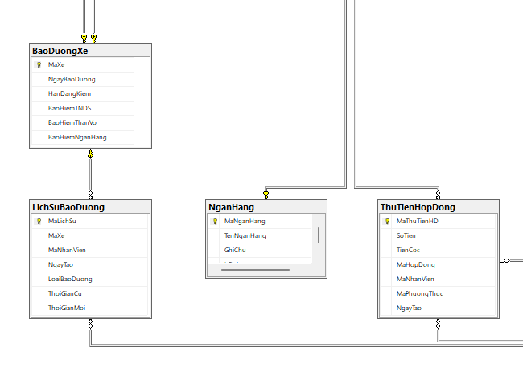

Diagram bảng ngân hàng và bảo dưỡng

# KẾT LUẬN

## Kết quả đạt được của đề tài

* Xác định rõ ràng đề tài, nhu cầu của khách hàng, đặt ra mục tiêu cụ thể và phát triển của đề tài
* Phân tích các chức năng của đề tài, đưa ra được sơ đồ chức năng với diagram để minh họa
* Xây dựng các chức năng theo nhu cầu của doanh nghiệp tránh tình trạng quá nhiều chức năng khiến cho website khó sử dụng.

## Hướng phát triển của đề tài

* **Đảm Bảo An Toàn và Bảo Mật Cao:** Nâng cao mức độ an toàn và bảo mật của hệ thống bằng cách triển khai các biện pháp bảo mật tiên tiến, kiểm soát truy cập chặt chẽ và liên tục cập nhật để chống lại các mối đe dọa an ninh ngày càng phức tạp. Điều này đặt ra một ưu tiên cao trong việc bảo vệ thông tin cá nhân của người dùng và dữ liệu quan trọng của doanh nghiệp.
* **Tối Ưu Hóa Hiệu Năng Hệ Thống:** Tiếp tục nghiên cứu và phát triển để tối ưu hóa hiệu năng của hệ thống quản lý thuê xe. Điều này bao gồm việc tối ưu hóa mã nguồn, cải thiện tốc độ xử lý dữ liệu, và giảm thiểu thời gian phản hồi. Việc này sẽ đảm bảo rằng hệ thống hoạt động ổn định và linh hoạt trong môi trường thực tế.
* **Kế Nhiệm từ Website Tương Tự:** Tiếp tục nghiên cứu và học hỏi từ các website tương tự hoạt động trên thị trường. Phân tích các điểm mạnh và điểm yếu của họ để áp dụng những kiến thức mới nhất và chiến lược hiệu quả vào hệ thống của mình.
* **Mở Rộng Chức Năng Theo Xu Hướng Thị Trường:** Theo dõi và đáp ứng nhanh chóng với xu hướng thị trường. Nghiên cứu và triển khai các chức năng mới nhằm đáp ứng nhu cầu đổi mới của khách hàng và doanh nghiệp. Điều này bao gồm việc tích hợp các dịch vụ mới, cải thiện trải nghiệm người dùng, và mở rộng dịch vụ đa dạng.
* **Phát Triển Chức Năng Theo Phản Hồi Người Dùng:**
* Liên tục lắng nghe và phản hồi từ người dùng để cải thiện chất lượng dịch vụ. Phát triển chức năng mới dựa trên ý kiến đóng góp từ người dùng giúp tạo ra một sản phẩm linh hoạt và đáp ứng được mong muốn của thị trường.